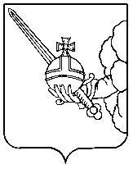

П О С Т А Н О В Л Е Н И Е

Администрации города Вологды

От 6 февраля 2024 года № 121

О награждении памятным знаком «За сохранение семейных ценностей»

В соответствии с постановлением Администрации города Вологды
от 19 сентября 2023 года № 1617 «О памятном знаке «За сохранение семейных ценностей», на основании статей 27, 44 Устава городского округа города Вологды ПОСТАНОВЛЯЮ:
За заслуги в деле развития и сохранения традиционных семейных ценностей, укрепления института семьи и повышения роли семьи в жизни общества, подчеркивающей важность длительных семейных отношений, наградить памятным знаком «За сохранение семейных ценностей» супружескую пару Эдельштейн Александра Яковлевича и Нины Владимировны.

Мэр города Вологды С.А.Воропанов

